Проект в младшей разновозрастной группе "День Победы"
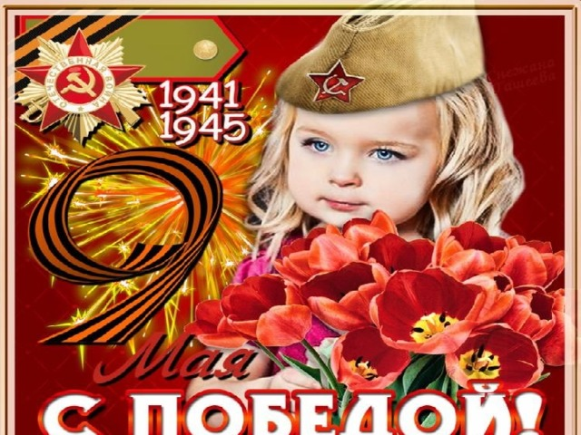
»
Воспитатель:Петренко .Л.П.
Проблема: незнание детьми праздника - День Победы, о ветеранах Великой отечественной войны.
Обоснование проблемы:
1. Недостаточное внимание родителей к празднику - День Победы.
2. Нет знаний у детей о ВОВ, о существовании праздника в России – День Победы.
Информационная карта
Участники проекта: дети младшей разновозрастной группы, воспитатели, родители.
Тип проекта: социально-творческий
Продолжительность: 1 неделя
Цель: Формирование нравственных ценностей.
Задачи:
1. Сообщить детям первоначальные сведения о Великой Отечественной Войне. Дать знания о защитниках Отечества, о функциях армии.
2. Активировать слуховые и зрительные анализаторы, развивать у детей речь, воображение и мышление. Развивать умения взаимодействовать друг с другом, побуждать детей к совместной деятельности.
3. Воспитывать у детей гордость и уважение к ветеранам ВОВ, чувство гордости за Родину, умение слушать взрослых .
Этапы реализации проекта.
I. Подготовительный этап:
1.Постановка цели, определение формы работы
2.Изучение методической литературы и сбор художественной литературы.
3.Составление презентации «Детям о войне».
4.Сбор информации и подготовка материала о
Великой Отечественной войне (песни,
стихи, иллюстрации, альбомы, награды)
II. Основной этап реализации проекта:
- Работа с родителями:
- папка – передвижка «9 мая – День Победы»;
- беседа: «Какие формы работы можно использовать при знакомстве детей с праздником «День Победы»»;
2. Работа с детьми:
Рассматривание материала по теме «День Победы», открыток «Города герои», иллюстраций и альбомов «Великая Отечественная Война»;
- Беседа «Знакомство с праздником»;
- Просмотр презентации «Детям о войне»;
- Чтение стихотворений на тему «День Победы»;
- Подвижные игры: «Найди свой цвет», игра с платочками "Найди себе пару" (под музыку);
- Пальчиковая гимнастика «Этот пальчик»;
- Дыхательная гимнастика «Флажок»;
- Физкультминутка «Салют»;
- Сюжетно-ролевая игра «Моряки»;
- Слушание песен: "Мы идем с флажками" и «Наша Родина сильна» А. Филиппенко, "Песенка о весне" Г. Фрида.
Пластилинография«Самолёты и танки на страже мира во всем мире»
Коллективная работа с детьми «Цветы ветеранам»
Итог работы:
Коллективная объемная аппликация «Вечный огонь»
III. Заключительный этап реализации проекта :
- оценка полученных результатов реализации проекта в соответствии с поставленной целью и ожидаемыми результатами;
- награждение детей за участие в конкурсах;
- оформление отчета по проекту.
Конспект занятия в младшей разновозрастной группе
"Безопасность в быту"
Цель:формирование осознанного безопасного поведения .
Задачи:- обобщать представления детей о правилах безопасного поведения;
- закреплять знания об источниках опасности в быту;
- развивать внимание, сообразительность;
- воспитывать чувство товарищества и сопереживания;
- расширять словарный запас детей.
Предварительная работа: Беседы, сюжетно-ролевые , дидактические игры, подвижные игры дидактической направленности, рассматривание иллюстрированного материала, чтение художественных произведений, просмотр мультфильмов.
Материал: иллюстрации "Безопасность в быту", картинки с изображение опасных ( спички, гвозди, ножницы, булавки, иголки, молоток, шило, ножовка, нож, вилка) и безопасных предметов (игрушки), кукла Таня, плоскостные изображения деревьев "Безопасность" и "Опасность", схемы, мольберты, обруч или корзинка, мячи (старый и новый).паралоновые дорожки.
Ход занятия.
Дети стоят полукругом.
Воспитатель: Ребята, посмотрите, кто к нам в гости пришел! (показывает мяч, который перевязан бинтом, заклеен пластырем). Хотите узнать, что с ним произошло? Тогда слушайте.
У окна играли дети - девочка и мальчик.
Очень весело играли вверх бросали мячик.
Тех детей предупреждала бабушка давно,
Что играть им здесь опасно - мяч влетит в окно.
Не послушались ребята и продолжили игру.
Мячик, словно кенгуру вдруг запрыгал быстро
В направлении к окну...
Все случилось за секунды: звон стекла и громкий плач,
Да к тому ж еще дырявый ярко-красный новый мяч.
Не играют больше дети, им теперь уж все равно.
В дырках мяч лежит под стулом, и не склеишь то окно!
И не склеишь пальчик, что порезал мальчик.
Вот какую историю рассказал нам мячик.
Как вы думаете, правильно поступили дети? Почему?
Ответы детей.
Воспитатель: Молодцы, ребята! Мы с вами уже говорили о том, что в каждом доме встречается много опасностей.
А наш гость приглашает вас поиграть с ним и научиться вести себя так, чтобы не случилось беды. (Дидактическая игра "Так и не так") Мячик принес фотографии, на которых девочка и мальчик поступают правильно или неправильно. Давайте, мы с вами разложим эти фотографии. (Воспитатель раздает детям фотографии и выставляет два дерева - красивое, зеленое "Безопасность" и "сухое" грустное "Опасность") Если у вас картинка на которой дети поступают неправильно, то ее надо положить под больное дерево. А если дети поступают правильно - под дерево "Безопасности"
Дети выполняют задание, объясняя свой выбор.
Воспитатель: Молодцы! А сейчас мы отправимся в гости к Танюшке.
Подвижная игра дидактической направленности "Подбери игрушку для Танюшки"
(Перед детьми лежат две дорожки прямая и извилистая).Только вот по какой дорожке нам идти? А это что такое? (Находит письмо и читает его).
"Ребята, помогите мне, пожалуйста! Я не знаю какими предметами можно пользоваться и играть, а каким нельзя". Ну что поможем Танюшке?
Вот в этой корзинке лежат картинки разных предметов. Вы должны взять любую картинку, внимательно посмотреть на нее и решить по какой дорожке вы пойдете. Если у вас предмет, который не представляет опасности, то надо идти по прямой дорожке, а если предмет опасен - надо идти по извилистой дорожке.
Дети выполняют задание, отвечая на вопросы воспитателя.
Воспитатель:
Молодцы, ребята, вы постарались и помогли Танюшке, а она приготовила вам подарок. (Достает новый мяч)
дети благодарят Танюшку.
Воспитатель:
Вы хотите поиграть этим мячом? А как же мы будем играть в мяч в группе? Вдруг случиться та же история, о которой нам рассказал старый мячик?
Дети высказывают свои предположения.
Воспитатель: Давайте сядем на ковер по кругу и поиграем.
Игра "Можно-нельзя"
Я вам буду катать мяч, и задавать вопросы, а вы будете отвечать можно или нельзя.
1. Можно спичками играть?
2. Залезать на подоконник?
3.В уголке игрушками играть?
4.Книжки за столом читать?
5. Может можно дверками играть? Закрывать и открывать?
6. Острые предметы брать?
7.Вместе с бабушкой вязать?
8. Вкусные таблетки в садик принести и ребяток угостить?
9. Играть тихо на ковре, если суп горячий на столе?
10. Телевизор и утюг включать?
11. Громко в уши всем кричать?
12.Игрушки с пола убирать?
Ну что ж, молодцы, со всеми заданиями справились. Я думаю, что теперь вы никогда не попадете в опасную ситуацию.
Вдруг, в игровом уголке появляется Незнайка: Ой-ей-ей, как же ребята будут играть здесь? Кто-то видимо совсем не знает, как надо хранить опасные предметы.
Воспитатель вместе с детьми подходит к игровому уголку и замечает, что и на кухне и в спальной находятся опасные предметы.
Сюжетная игра "Генеральная уборка"
Воспитатель: Ты, Незнайка, не переживай. Сейчас наши ребята быстро все приберут и найдут все предметы, которые нельзя брать без взрослых. Ребята, давайте мы с вами устроим генеральную уборку в нашем игровом домике.
Воспитатель распределяет роли. Дети прибираются и находят предметы, которыми нельзя играть и убирают их в коробку для хранения опасных предметов.
По окончании игры воспитатель и Незнайка выдают детям медали.

